Help WF Flexível - Como criar seu próprio workflow flexível customizado

Primeiro assista este vídeo
https://www.youtube.com/watch?v=MQa4gMWlIic

Depois seguir o passo-a-passo abaixo

Exemplo de workflow flexível
Pode ter apenas uma atividade (tarefa) de aprovação.
Pois o funcional que configura quantas vezes será chamada, lá no App Administrar Workflows (Configurado direto no mandante, sem request).
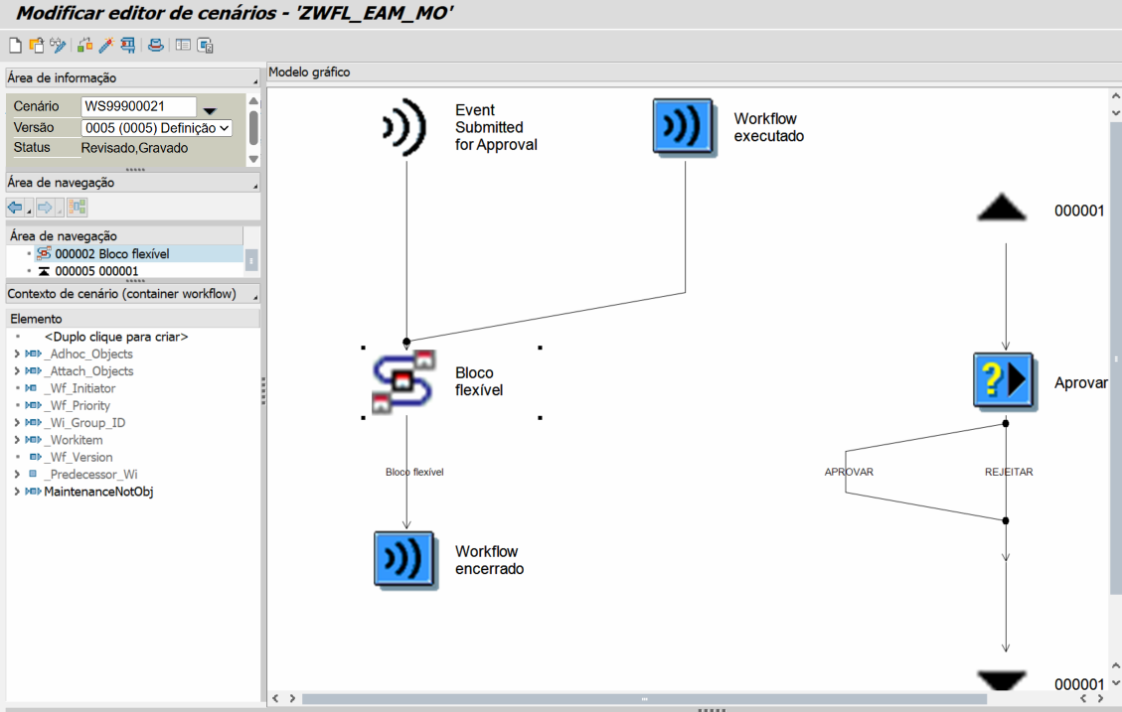

Passo-a-passo (guia resumido dos itens a fazer) prático de um workflow flexível criado uma vez
ok Descobrir Quais são as Tabelas Transparentes (Funcional + Copilot)
QMEL (Header)
QMFE (Item)
QMIH (Dados)
ok Descobrir Quais são as CDS VIEWS (Copilot + Eclipse)
I_MaintenanceNotification (Header)
I_MaintNotificationItemData (Item)
I_PMNotifMaintenanceData (Dados)
ok Criar Classe ABAP (SE24) ZCL_WF_NOTA_MANUTENCAO
ok Criar Métodos
ok BI_PERSISTENT~FIND_BY_LPOR (Static, pub)
ok BI_PERSISTENT~LPOR (Instance, pub)
ok BI_PERSISTENT~REFRESH (Instance, pub)
ok BI_OBJECT~DEFAULT_ATTRIBUTE_VALUE (Instance, pub)
ok BI_OBJECT~EXECUTE_DEFAULT_METHOD (Instance, pub)
ok BI_OBJECT~RELEASE (Instance, pub)
ok Criar CONSTRUCTOR (Instance, Pub)
ok criar SELECT da CDS VIEW (e.g.: I_MaintenanceNotification)
ok Copiar método WORKITEM_EXECUTE (Instance, pub)
ok Copiar método GET_CLASS_NAME (Instance, protected)
ok Copiar método EXECUTE (Instance, pub)
ok Criar parâmetros com tabelas corretas
ok Criar Atributos
ok MS_LPOR
ok MV_OBJECT_ID (Chave do objeto, e.g.: type: QMNUM)
ok Criar Workflow Flexível (/nSWDD_SCENARIO)
ok WS99900021
ok Criar variáveis do workflow
ok Criar tarefa de Aprovação
ok Criar registro de ativação do WS99900021 na tabela SWF_FLEX_SCACT
ok Criar Condições
ok Tipo de nota QMEL-QMART O tipo de nota da nota de manutenção é
ok Grupo de Planejamento QMIH-INGRP O grupo de planejamento da nota de manutenção é
ok Centro de Planejamento QMIH-IWERK O centro de planejamento da nota de manutenção é
ok Criar Regra de busca de repsonsáveis
INGRP+Code
ok App Administrar contextos de responsabilidade
ok Administrar regras de responsabilidade
ok Criar BADI Busca Responsáveis RSM_BADI_STATIC_RULE
ok Implementar EXIT (ou BADI ou Cód. Custom) de Disparo do seu WF NOTIF_EVENT_POST
ok Z_PM_NOTI_WS99900021 Implementação de BADI
ok ZCL_IM_PM_NOTI_WS99900021 Classe ABAP da Implementação de BADI
ok Criar seu método para disparo (trigger_wf)
ok Criar seu método para CANCEL (cancel_wf)
ok Criar sua Função para Disparo ZPMF0005 (FUNÇÃO BACKGROUND + STATUS_CHANGE_INTERN)
ok Criar sua Função para CANCEL ZPMF0006 (FUNÇÃO BACKGROUND)
ok Criar Função EXPORT ZWWFF2057 (Controle EXPORT de memória para disparo)
ok Criar Função IMPORT ZWWFF2058 (Controle IMPORT de memória para disparo)
ok Criar Classes de CALLBACK
ok ZCL_SWF_FLEX_NOTA_DEF (Copiar de CL_EAM_ORDER_FLEX_WFL_DEF)
ok ZCL_SWF_FLEX_NOTA_RUN (Copiar de CL_EAM_ORDER_FLEX_WFL)
ok ZCL_SWF_FLEX_NOTA_RUN-RESULT_CALLBACK()
ok Criar Método Auxiliar p/ Troca de STATUS (ZCL_WF_NOTA_MANUTENCAO=>SET_DOCUMENT_AS_APPROVED( STATUS_CHANGE_INTERN ) )
ok Botão GOS BADI GOS_MULT_PUBLISH
ok MyInbox (SOLUÇÃO)
Criar App em RAP, e chamar na visualização da SWFVISU.

Depois seguir o passo-a-passo abaixo

Descobrir Quais são as Tabelas Transparentes
Perguntar ao Funcional e Copilot
Este select deverá ser feito para preencher a linha do registro na sua classe do workflow (que representa o objeto sendo aprovado).
Exemplos:
QMEL (Header)
QMFE (Item)
QMIH (Dados)

Descobrir Quais são as CDS VIEWS (Copilot + Eclipse)
É necessário selecionar de CDS View p/ trabalhar com workflow flexível.
Exemplos:
I_MaintenanceNotification (Header)
I_MaintNotificationItemData (Item)
I_PMNotifMaintenanceData (Dados)

Criar Classe ABAP (SE24) ZCL_WF_NOTA_MANUTENCAO
Criar Métodos iguais ao modelo de classe que está neste outro arquivo Help:
Help Workflow Flexível – Classe ZCL principal do workflow
Exemplos a seguir:
Copiar os métodos abaixo, manualmente, um por um:
BI_PERSISTENT~FIND_BY_LPOR (Static, pub)
BI_PERSISTENT~LPOR (Instance, pub)
BI_PERSISTENT~REFRESH (Instance, pub)
BI_OBJECT~DEFAULT_ATTRIBUTE_VALUE (Instance, pub)
BI_OBJECT~EXECUTE_DEFAULT_METHOD (Instance, pub)
BI_OBJECT~RELEASE (Instance, pub)
Criar CONSTRUCTOR (Instance, Pub)
criar SELECT da CDS VIEW (e.g.: I_MaintenanceNotification)
Copiar método WORKITEM_EXECUTE (Instance, pub)
Copiar método GET_CLASS_NAME (Instance, protected)
Copiar método EXECUTE (Instance, pub)
Criar parâmetros com tabelas corretas
Criar Atributos
MS_LPOR
MV_OBJECT_ID (Chave do objeto, e.g.: type: QMNUM)

Criar Workflow Flexível (/nSWDD_SCENARIO)
Exemplo: WS99900021

Criar variáveis do workflow
Exemplo, objeto da classe, do workflow.
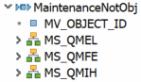

Preencher Dados do processo

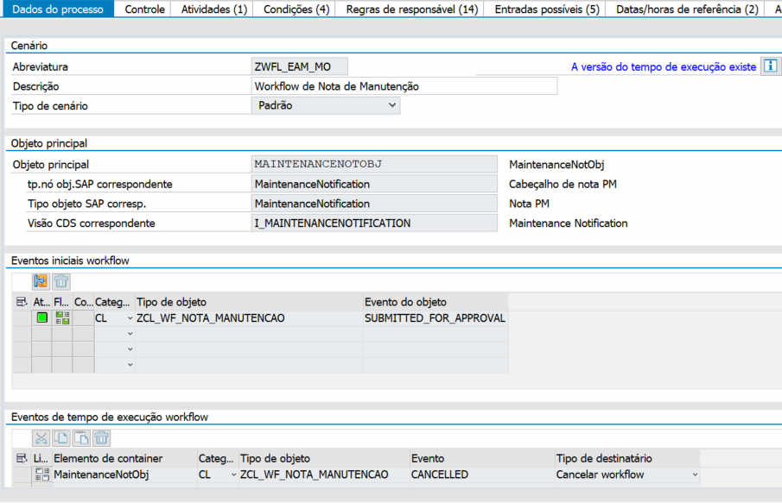
OBS.: É Obrigatório configurar a tua classe em uma visão SM30. Leia esta Help:
Help WF – WF Flex – Como corrigir erro Categoria Nó SAP não encontrada SWDD_SCENARIO

Preencher Controle
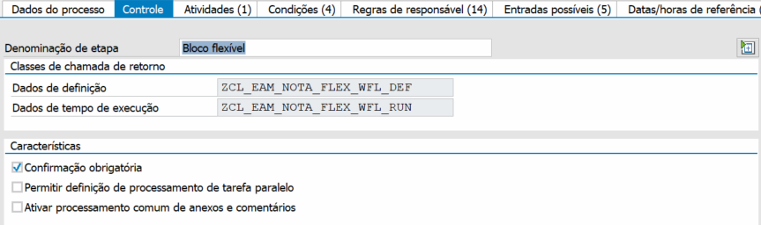
OBS.: Preencher classes de call-back, leia o Help abaixo:
Help Workflow Flexível – Classes de call-back de exemplo

Criar registro de ativação do WS99900021 na tabela SWF_FLEX_SCACT
IMPORTANTE:
Se não ativar isso aqui, o Workflow nunca será iniciado.
Request customizing, fazer SCC1 depois (ou transportar ela junto do seu WF depois)
Caminho SPRO/IMG
Plataforma ABAP/ Servidor de Aplicação/ Business Management/ SAP Business Workflow/ Workflow flexível.
Deve cadastrar o seu workflow ex. WS99900021, e colocar ativo=X.
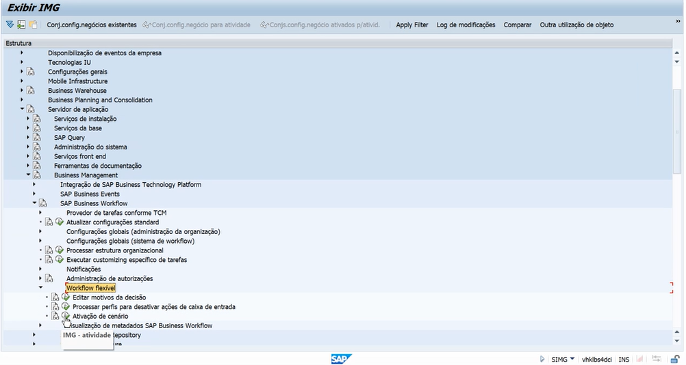
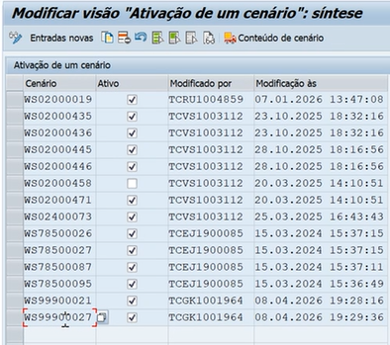

Criar Atividade (tarefa de Aprovação e.g. TS99900006)
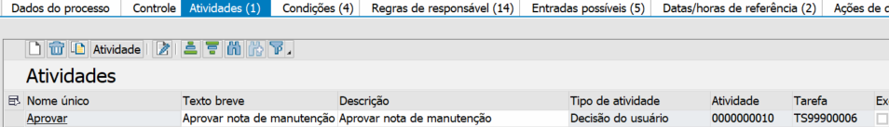
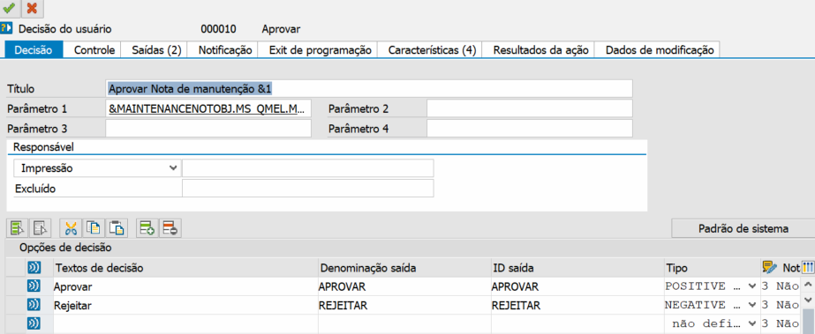
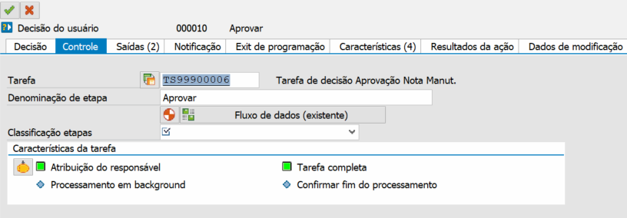
OBS.:
A Classificação etapas não é obrigatório (pode deixar vazio)
A Atribuição de responsável é obrigatória. Portanto classifique a tarefa como geral.
Criar tarefa tipo DECISION PROCESS
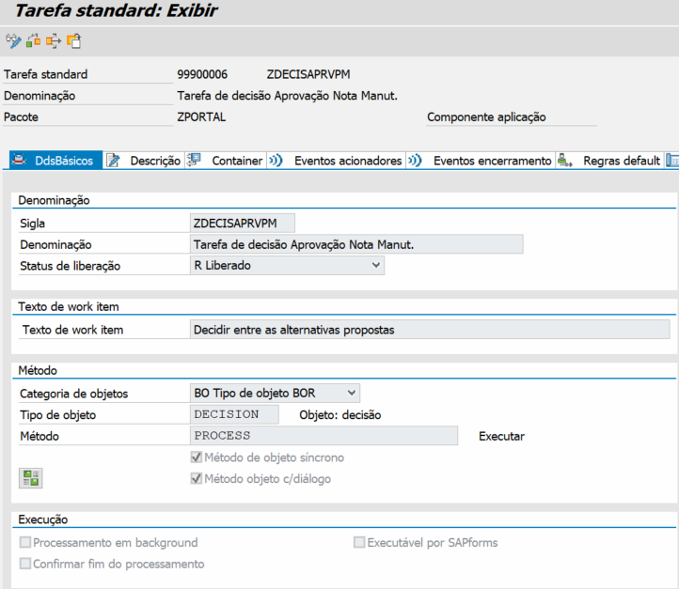
Criar Container (variável) para receber o código do documento

Criar Condições
Criar condições para disparo, nas quais o funcional irá enxergar no App Administrar Workflows, para poder configurar conforme as necessidades da demanda.
Exemplos
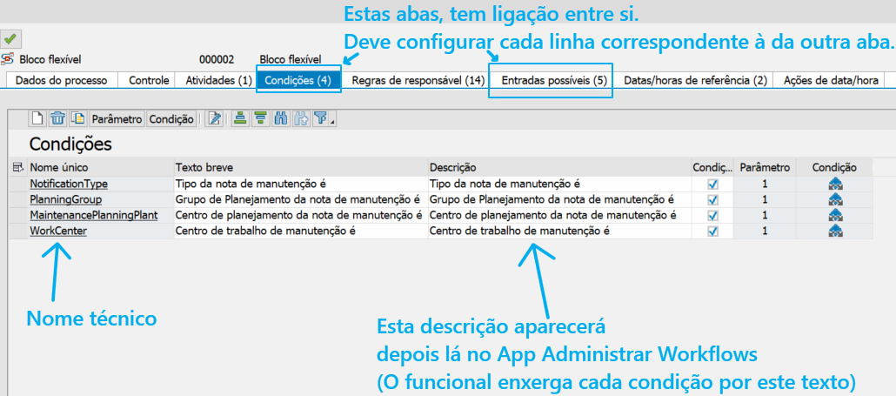

Exemplo das correlações entre registros das duas abas:
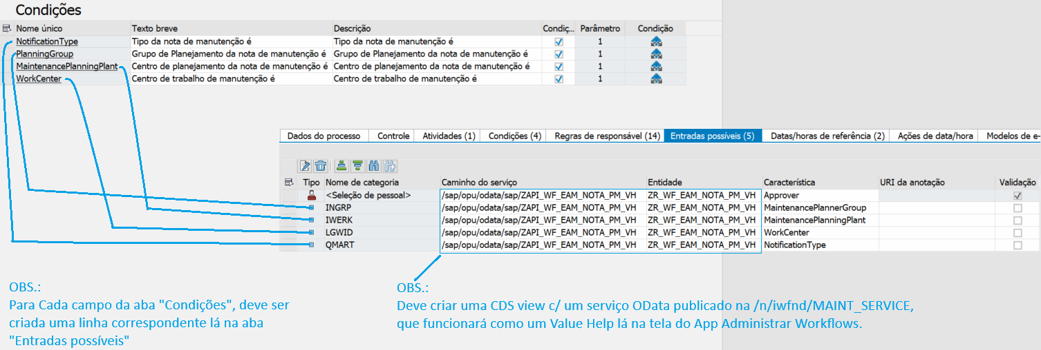

Como preencher uma nova condição?
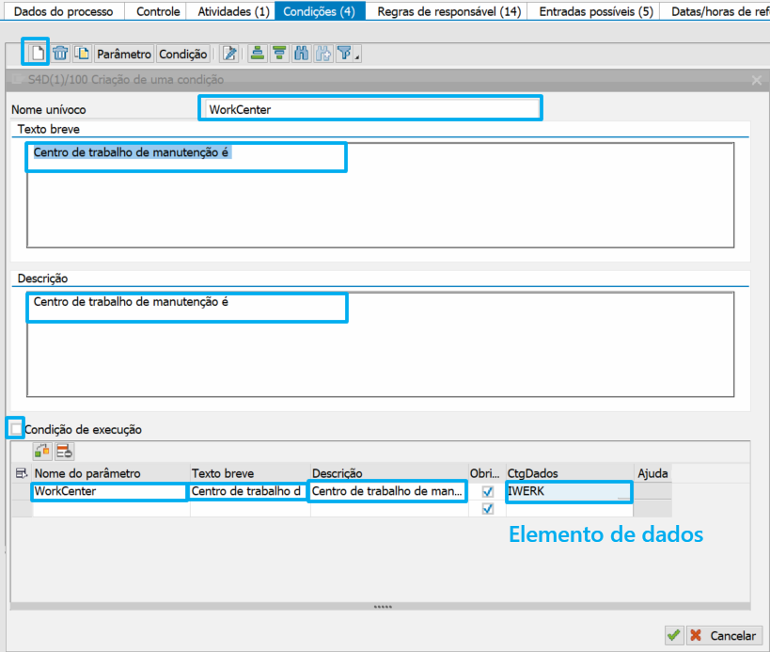

Como ficará depois?
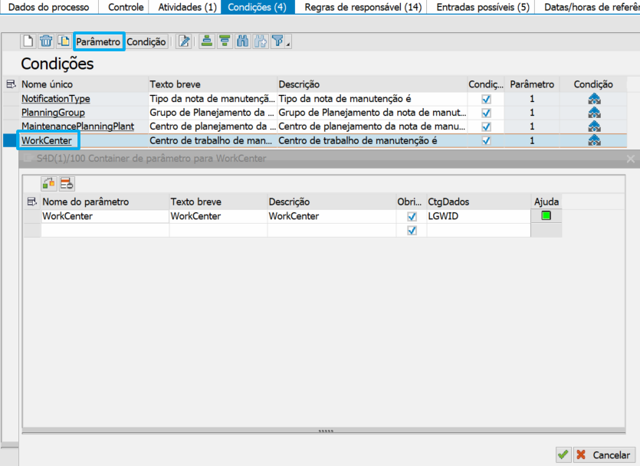

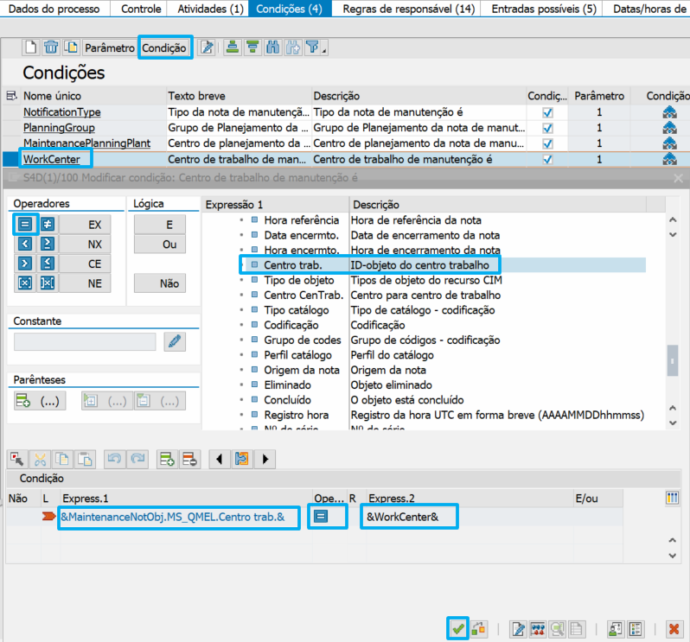

Exemplo no App Administrar Workflows
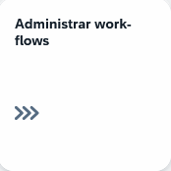
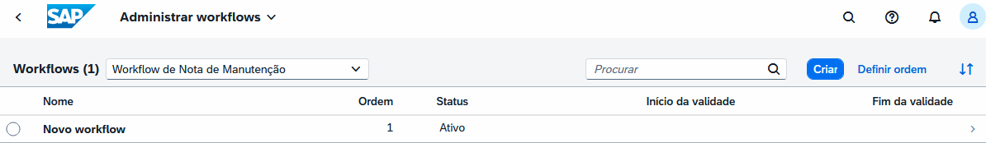
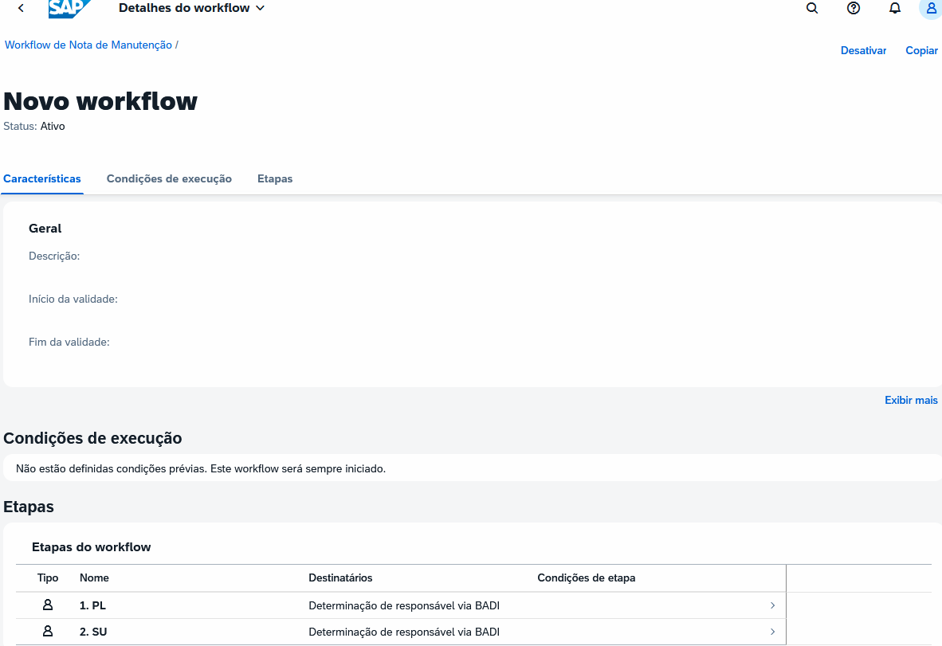
Exemplos de condições de disparo
Tipo de nota QMEL-QMART O tipo de nota da nota de manutenção é
Grupo de Planejamento QMIH-INGRP O grupo de planejamento da nota de manutenção é
Centro de Planejamento QMIH-IWERK O centro de planejamento da nota de manutenção é

Criar BADI Busca Responsáveis RSM_BADI_STATIC_RULE
OBS.: Consultar arquivo abaixo de help:
Help WF Flexível – Como Buscar Responsável para WF (Custom)

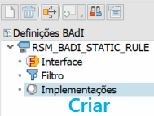
OBS.: Criar o filtro com o nome desejado (ele poderá ser usado depois no App de Regra e Contexto de responsabilidade)
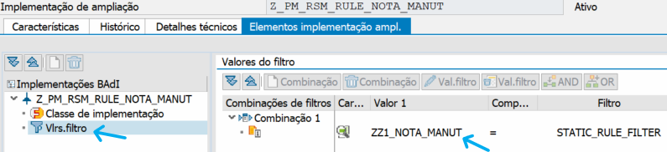

Criar a codificação de busca de responsáveis, no método responsability_rule()
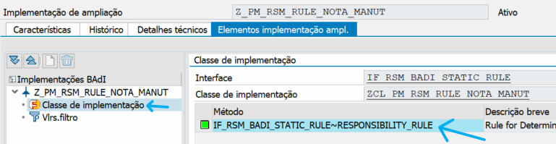
OBS.: Copiar do arquivo de Help abaixo:
Help WF Flexível – Como Buscar Responsável para WF (Custom)

METHOD if_rsm_badi_static_rule~responsibility_rule.
TYPES:
BEGIN OF ty_nivelcode,
nivel TYPE i,
code TYPE string,
artifact_id TYPE string,
runtime_stat TYPE string,
END OF ty_nivelcode .
TYPES:
ty_nivelcode_tt TYPE STANDARD TABLE OF ty_nivelcode WITH DEFAULT KEY .
DATA:
lv_workflow_id TYPE sww_wiid,
lv_dummy,
vl_nivel TYPE int1,
vl_code TYPE zde_code_aprov,
lt_nivelcode TYPE ty_nivelcode_tt,
lv_ja_executado TYPE char3. " Check for recursive call
" ---------------------------------------------------------
" RECURSIVIDADE?
" Check for recursive call
" ---------------------------------------------------------
" Verificação de chamada Recursiva
" Se sim, deverá sair (RETURN) a partir da segunda execução.
CALL FUNCTION 'ZWFF2060'
IMPORTING
e_ja_executado = lv_ja_executado
EXCEPTIONS
OTHERS = 1.
" ---------------------------------------------------------
" IF: Is this method called recursivelly ?
" IF: already executed before=YES?
" Exit from this method, using RETURN
" ---------------------------------------------------------
IF sy-subrc = 0 AND lv_ja_executado IS NOT INITIAL.
" Fill the Recursivity control of count of times (sum, just for curiosity)
ADD 1 TO lv_ja_executado.
CALL FUNCTION 'ZWFF2059'
EXPORTING
i_ja_executado = lv_ja_executado.
IF lv_ja_executado > 1 .
" Exit this method
" No more needed execution of this method
" Because it was executed already recursivelly
RETURN.
ENDIF.
" ---------------------------------------------------------
" WHEN it is the very First execution
" We can execute it yes
" ---------------------------------------------------------
ELSE. " Check for recursive call
" Export multiple variables to memory under a key
lv_ja_executado = '1'.
""exportar" para saber se já fi executada a busca de resp.
CALL FUNCTION 'ZWFF2059'
EXPORTING
i_ja_executado = lv_ja_executado.
TRY.
" 1-Read QMNUM (from App Responsability Rule config.)
DATA ls_parameter_name_value_pair LIKE LINE OF it_parameter_name_value_pair.
READ TABLE it_parameter_name_value_pair WITH KEY name = 'NOTA_MANUT' INTO ls_parameter_name_value_pair.
IF sy-subrc = 0.
FIELD-SYMBOLS : <fs_parameter_value_tab> TYPE i_maintenancenotification.
ASSIGN ls_parameter_name_value_pair-value->* TO <fs_parameter_value_tab>.
IF <fs_parameter_value_tab> IS ASSIGNED.
" Get document number
DATA(lv_document_number) = <fs_parameter_value_tab>-maintenancenotification.
" Get group
SELECT SINGLE maintenanceplannergroup
FROM i_pmnotifmaintenancedata
INTO @DATA(vl_ingrp)
WHERE maintenancenotification = @lv_document_number.
ENDIF.
ENDIF.
" 2-XML, Find LEVEL + CODE
" from XML:
" vl_nivel (level)
" vl_code
" lt_nivelcode (level)
zcl_wf_zportal_util=>calcular_code_passo_atual(
EXPORTING
i_wf_key = CONV string( lv_document_number )
i_wf_scenario = 'WS99900021'
IMPORTING
e_workflow_id = lv_workflow_id
e_step = vl_nivel
e_code = vl_code
e_nivelcode = lt_nivelcode ).
" 3-GET APPROVERS for current code
zcl_wf_zportal_util=>buscar_aprov_wf_nota_manut(
EXPORTING
i_code = vl_code " Code Aprovação
i_ingrp = vl_ingrp " Grupo de planejamento
IMPORTING
e_agents = et_agents " List of approve Users
).
CATCH cx_root.
ENDTRY.
"If no approvers were found, insert ERROR in WF Log
READ TABLE et_agents INDEX 1 TRANSPORTING NO FIELDS.
IF sy-subrc IS NOT INITIAL.
MESSAGE e060(zwf) INTO lv_dummy WITH vl_code vl_ingrp.
DATA: ls_error_message TYPE scx_t100key,
lv_message_attribute TYPE char20.
ls_error_message = VALUE #( msgid = sy-msgid msgno = sy-msgno attr1 = sy-msgv1 attr2 = sy-msgv2 ).
RAISE EXCEPTION TYPE cx_rsm_agt_detn_tech_exception "cx_rsm_runtime_error
EXPORTING
textid = ls_error_message.
ENDIF.
ENDIF. " Check for recursive call
ENDMETHOD.

Criar Regra de busca de responsáveis (Apps)
OBS.: Consultar o arquivo de help abaixo:
Help Workflow Flexível - App Contexto e Regras de Responsabilidade
App Administrar contextos de responsabilidade
App Administrar regras de responsabilidade
App Configurar pacotes de software (Incluir uma linha com o seu pacote e uma request workbench sua)
App Registrar ampliações para transporte
Marcar a linha do seu Contexto de Responsabilidade
Marcar a linha da sua Regra de responsabilidade
Clicar no botão “Atribuir a ordem de transporte”

Regras de responsável
ANTES: Construa a BADI de busca abap de responsáveis (do passo anterior)
DEPOIS: Vá nos Apps Administrar Contextos de Responsabilidade e App Administrar Regras de Responsabilidade.
DEPOIS venha aqui no SWDD_SCENARIO, na aba “Regras e responsável”.

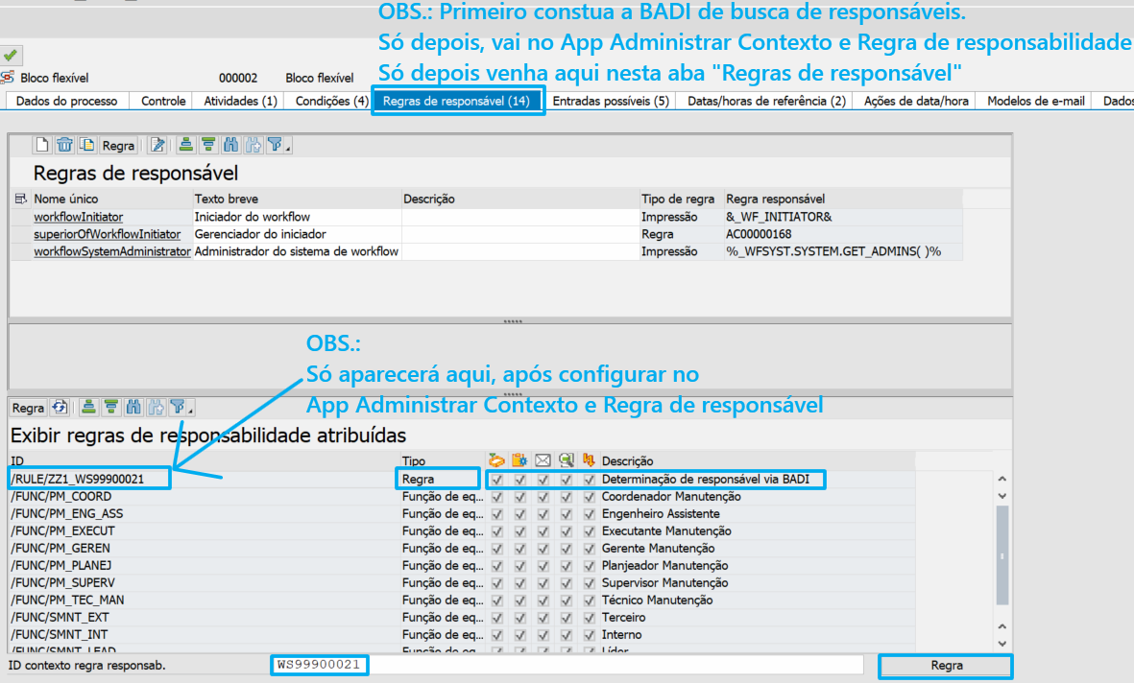

Clique em Regra p/ preencher uma config. De contexto regra responsabilidade e ctg. Equipe:
Provavelmente irá pedir uma request workbench.
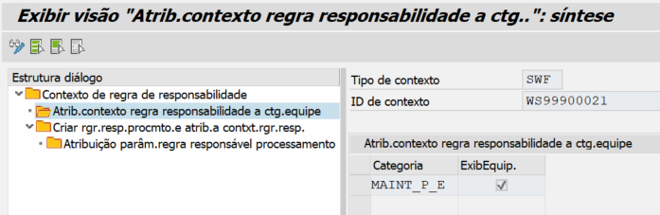

Implementar Disparo do seu WF (EXIT ou BADI ou Cód. Custom)
Dica:
As vezes uma boa prática é ter um controle de disparo (para que não haja repetições) com EXPORT/IMPORT to memory, porém via função que simule isto, por boa prática abap.
As vezes precisamos chamar através de uma função BACKGROUND com WAIT UP TO 1 SECOND, para a chamada não concorrer com os programas standards (que precisam as vezes finalizar coisas em banco de dados ou as vezes é em update mode).
As vezes precisamos de um WAIT.
Porém, cuidado, o WAIT tem um commit implícito.
Solução para WAIT via DO.
DATA v_count type i.
DO.
SELECT COUNT( * ) FROM MPLA WHERE warpl = lv_objkey.
IF sy-subrc <> 0.
ADD 1 to v_count.
IF v_count > 1000.
EXIT.
ENDIF.
ELSE.
EXIT.
ENDIF.
ENDDO.

Exemplos de BADIs p/ DISPARO:
NOTIF_EVENT_POST (Nota de PM)
MPLAN_BADI_HEADER_SAVE (Plano de manutenção)
Exemplo de disparo no ABAP:
" Montar a chave do evento (para classe é string livre; mantenha um padrão)
" Se precisar preservar zeros à esquerda, use ALPHA IN:
DATA: lv_objkey TYPE warpl.
lv_objkey = |{ i_warpl ALPHA = IN }|.
cl_swf_evt_event=>raise(
EXPORTING
im_objcateg = 'CL' " Categoria: Classe
im_objtype = 'ZCL_WF_PLANO_MANUTENCAO' " Nome completo da classe
im_event = 'SUBMITTED_FOR_APPROVAL' " Evento definido/ligado
im_objkey = lv_objkey " Chave (string)
"im_event_container = lo_container
).

Criar Classes de CALLBACK
OBS.: Copiar das classes de call-back standards, veja arquivo de help:
Help Workflow Flexível – Classes de call-back de exemplo
ZCL_SWF_FLEX_NOTA_DEF (Copiar de CL_EAM_ORDER_FLEX_WFL_DEF)
ZCL_SWF_FLEX_NOTA_RUN (Copiar de CL_EAM_ORDER_FLEX_WFL)
ZCL_SWF_FLEX_NOTA_RUN-RESULT_CALLBACK()
Criar Método Auxiliar p/ Troca de STATUS ao APROVAR Work item (ZCL_WF_NOTA_MANUTENCAO=>SET_DOCUMENT_AS_APPROVED( STATUS_CHANGE_INTERN ) )

Botão GOS BADI GOS_MULT_PUBLISH
Coloque um filtro tipo WF_OVERVIEW e codifique o seu método:
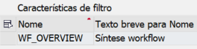
Codificação de exemplo
METHOD if_ex_gos_mult_publish~add_objects.
FIELD-SYMBOLS: <fs_lporb> TYPE sibflporb,
<fs_new> TYPE sibflporb.
DATA: lv_instid TYPE sibfboriid.
LOOP AT ct_lporb ASSIGNING <fs_lporb> WHERE catid = 'BO' AND
typeid = 'BUS1020'.
lv_instid = <fs_lporb>-instid.
APPEND INITIAL LINE TO ct_lporb ASSIGNING <fs_new>.
<fs_new>-instid = lv_instid.
<fs_new>-catid = 'CL'.
<fs_new>-typeid = 'ZCL_WF_PLANO_MANUTENCAO'.
ENDLOOP.
SORT ct_lporb.
DELETE ADJACENT DUPLICATES FROM ct_lporb.
ENDMETHOD.

MyInbox (SOLUÇÃO)
OBS.: Esta solução não é explicada aqui neste passo-a-passo.
Criar um Serviço OData em CDS (com annotations de tela)+SEGW, publicar, e chamar na visualização na configuração da transação SWFVISU.
Exemplo SWFVISU p/ tarefa de aprovação de plano de manutenção TS99900012
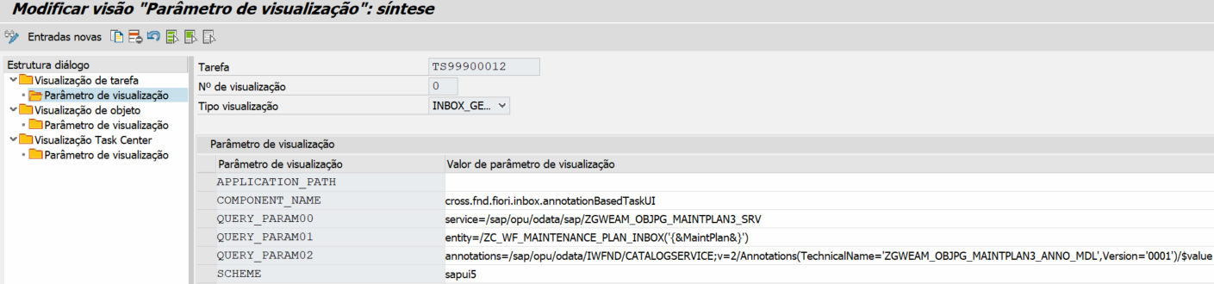
APPLICATION_PATH
COMPONENT_NAME cross.fnd.fiori.inbox.annotationBasedTaskUI
QUERY_PARAM00 service=/sap/opu/odata/sap/ZGWEAM_OBJPG_MAINTPLAN3_SRV
QUERY_PARAM01 entity=/ZC_WF_MAINTENANCE_PLAN_INBOX('{&MaintPlan&}')
QUERY_PARAM02 annotations=/sap/opu/odata/IWFND/CATALOGSERVICE;v=2/Annotations(TechnicalName='ZGWEAM_OBJPG_MAINTPLAN3_ANNO_MDL',Version='0001')/$value
SCHEME sapui5

